－今号の目次－

- 「保育士・幼稚園教諭等処遇改善臨時特例事業等に係るFAQ（ver.1）」が公表される 1
- 「『新型コロナウイルス感染症による小学校休業等対応助成金・支援金』期間延長に係る保育所等の保護者に向けた再度の周知について（協力依頼）」が発出される 5
-----------------------------------------------------------------------------------------------------------------------------------------
◆ 「保育士・幼稚園教諭等処遇改善臨時特例事業等に係るFAQ（ver.1）」が公表される

令和4年2月からの保育現場で働く方々の収入の3%程度引き上げに向け、令和4年1月14日に「FAQ（ver.1）が公表されました。あわせて、「よくある質問と答え」についてまとめられた事業者向けのリーフレットも公表されています。
また、本事業は準備期間が短期間となることから、自治体において問い合わせの回答が困難な場合があることも踏まえ、施設や事業者からの問い合わせに対応するために下記のコールセンターが設置されます。

コールセンター ＜名 称＞ 内閣府処遇改善臨時特例事業コールセンター
＜電話番号＞ ０１２０－５３９－１９９
＜受付時間＞ 平日9時から18時30分まで
＜設置期間＞ 令和4年1月14日から3月末まで（予定）

FAQは、「対象職員」、「要件」、「賃金改善額の算定方法等」、「公立」、「市町村実務」、「実施円滑化実務」、「その他」の7項目に分けられ、1月14日時点で43問となっています。
下記に注意が必要なFAQを抜粋します。
5-1 | 市町村  実務 | 市町村は今回の処遇改善を必ず実施しなければならないのでしょうか。 | 今回の処遇改善を実施しない市町村に所在する施設・事業所は、賃金改善の有無に関わらず補助を受けることができないこととなります。このような事態を避けるため、教育・保育などの現場で勤務する職員の方々の収入を引き上げるという本事業の趣旨をご理解いただき、本事業を実施していただきたいと考えております。市町村におかれては、事業者が予見性をもって賃金改善に取り組めるよう、２月より前に、可能な限り事業の実施の有無又は方針について管内の事業者に対して周知するようお願いいたします。
→ 回答にあるように、市町村が処遇改善を実施しない場合は、保育所等が賃金改善を実施したとしても、補助を受けることができません。2月からの実施に向け、短期間での対応が必要となりますので、施設側からも自治体担当者に十分な確認が必要になると思われます。

2-3 | 要件 | 「賃金改善部分」の処遇改善について、令和４年４月以降に、令和４年２月分及び３月分の賃金改善を遡及して支払うことは可能でしょうか。 | 令和４年２月から実際に職員の賃金改善を行うことを要件としています。賃金規程等の改定に一定の時間を要することを考慮し、３月に、２月分及び３月分をまとめて一時金により支給することも可能ですが、４月以降に支払う場合には補助対象外になります。
→ 今回の処遇改善のかかる補助を受けるためには、3月までに賃金改善を行うことが必要です。4月以降に賃金改善を行った場合は、補助対象外となりますので、ご注意ください。

3-10 | 賃金改善額の算定方法等 | 国家公務員給与改定に準じた給与の引下げを既に行っている公営以外の施設・事業所においてはどのように対応すべきでしょうか。 | 公定価格が令和３年度内に減額改定されると見込んで給与の減額改定を行っていた施設は、別途、手当や一時金等の支給により、令和３年度の賃金水準を当該減額改定前の賃金水準とした上で、「3%程度（月額9,000円）」の処遇改善を行う必要があります。
→ 令和3年人事院勧告は期末手当を0.15月分引き下げる内容となりましたが、公定価格では令和3年度の減額改定が行われませんでした。給与の減額改定を行っていた施設は、当該減額改定前の賃金水準としたうえで、月額9,000円の処遇改善を行うことが必要です。

5-2 | 市町村実務 | 今回の処遇改善の実施に当たっては、処遇改善等加算と同様に、申請段階で賃金改善計画書とともに、賃金規程や賃金台帳等の挙証資料の提出を求め、事前に確認を行う必要があるのでしょうか。 | 申請の段階では、賃金改善計画書に記入されている内容が本事業の要件に合致しているかを確認することで足ります。一方で、実績報告書の確認の際には、賃金規程や賃金台帳等の添付を求め、記載内容について確認を行う必要があります。
→ 今回の処遇改善の補助を受けるためには、「賃金改善計画書」をあらかじめ市町村に提出し、その後「実績報告書」の提出が必要となります。
そのほか詳細は別添資料をご確認ください。
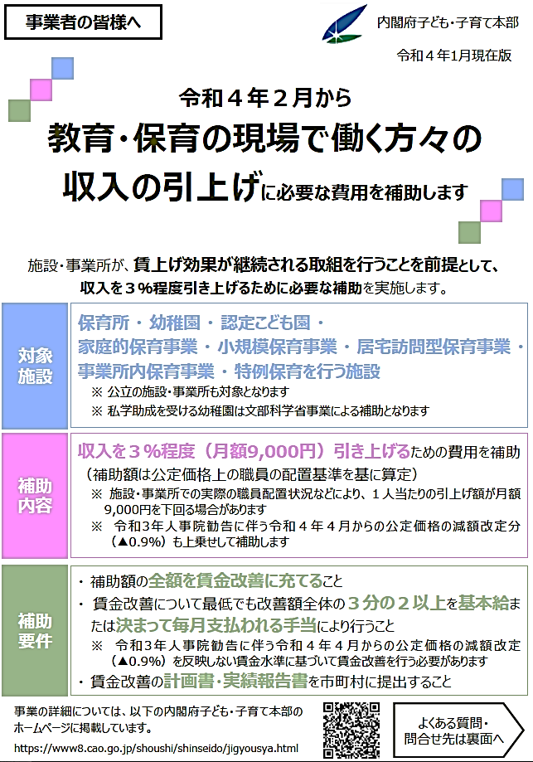
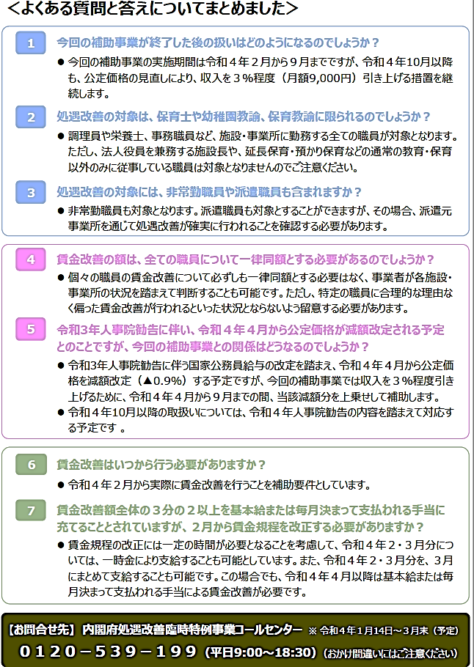

◆ 「『新型コロナウイルス感染症による小学校休業等対応助成金・支援金』期間延長に係る保育所等の保護者に向けた再度の周知について（協力依頼）」が発出される

令和4年1月13日、標記事務連絡が、都道府県・指定都市・中核市の民生主管部（局）宛てに発出されました。
これは、新型コロナウイルス感染症の影響による保育所等の臨時休園等にともない、子どもの世話を行うことが必要になったことにより仕事ができなくなっている子育て世代を支援し、子どもの健康、安全を確保するための対策を講じるため、令和3年9月30日から再開されていた下記の「助成金・支援金」の対象となる休暇の取得期間が、「令和3年12月31日まで」から「令和4年3月31日まで」に改正されました。
本助成金・支援金の申請期限については、令和4年1月1日～同年3月31日までの休暇取得分は、令和4年1月1日～同年5月31日までとなっています。
小学校休業等対応助成金・・・子どもの世話を保護者として行うことが必要となった労働者に対し、有給の休暇（労働基準法上の年次有給休暇を除く）を取得させた事業主への助成金
小学校休業等対応支援金・・・・・子どもの世話を行うために、契約した仕事が
（委託を受けて個人で仕事をする方向け） できなくなった個人で仕事をする保護者への支援金
本助成金のさらなる活用促進のため、都道府県労働局に「特別相談窓口」が設置され、労働者からの「（企業に）この助成金を利用してもらいたい」等の相談内容に応じ、事業主への特別休暇制度導入・助成金活用の働きかけ等を行っています。
新型コロナウイルス感染症については、オミクロン株の拡大により保育所等の休園数も増加することが考えられます。今回の制度延長にともなって、保護者に対して、本助成金・支援金の情報が行き渡るよう、貴施設におかれましても下記HPに掲載のリーフレット等を活用し、ご案内いただきますようお願いいたします。
（参考） 厚生労働省ホームページ
・新型コロナウイルス感染症による小学校休業等対応助成金
https://www.mhlw.go.jp/stf/seisakunitsuite/bunya/koyou_roudou/koyou/kyufukin/pageL07_00002.html
・新型コロナウイルス感染症による小学校休業等対応支援金（委託を受けて個人で仕事をする方向け）
https://www.mhlw.go.jp/stf/newpage_10231.html
- 申請窓口や必要書類等については、上記リンク先に掲載されています。
・小学校休業等対応助成金に関する特別相談窓口について
https://www.mhlw.go.jp/stf/newpage_21202.html

